國立台東高級中學 九十六學年度第二學期 期末考二年級社會組數學科題目卷(A)
適用班級:2~5,2~6 畫答案卡：否 班級: 2~ 姓名: 座號:
一、單選題:每題4分,共12分
- （ ）將全體中個體編號後，每隔若干個抽取一個調查樣本者的抽樣方法為 (Ａ)系統抽樣 (Ｂ)簡單隨機抽樣 (Ｃ)部落抽樣 (Ｄ)分層抽樣。

- （ ）以下抽樣方法的特性，何者較為適當？ (Ａ)簡單隨機抽樣用於大量的母群體 (Ｂ)系統抽樣用於週期性母群體 (Ｃ)分層抽樣使層內個體間的性質差異愈大愈好 (Ｄ)部落抽樣各部落間差異愈小愈好。

- （ ）某次測驗，甲、乙兩班成績如表:
班別 | 人數 | 平均數 | 樣本標準差
甲x_{i} | 30 | 60 | $$\sqrt{\frac{\text{794}}{\text{29}}}$$
乙y_{i} | 20 | 75 | 5
且已知$\sum_{i=1}^{\text{30}}{x_{i^{2}}}$＝108794,$\sum_{i=1}^{\text{20}}{y_{i^{2}}}$＝112975,則合併甲乙兩組學生共 50 人的樣本標準差為幾分？
(Ａ) 6 (Ｂ) 6.8 (Ｃ) 7 (Ｄ) 9 (Ｅ) 9.3。

二、填充題：65分
答對格數 | 1 | 2 | 3 | 4 | 5 | 6 | 7 | 8 | 9 | 10
得分 | 10 | 20 | 30 | 36 | 42 | 48 | 53 | 58 | 63 | 65

1.設有十一個數據資料為：2，15，16，17，17，18，18，19，19，72，90，則中位數為 。

2. 某次數學科考試﹐累積次數分配曲線圖如下（採相同組距10﹐且不含上限）試問﹕
(1)以60分為準﹐低於60分稱不及格﹐則不及格者 有 人﹒(2)70分～80分者有 人﹒
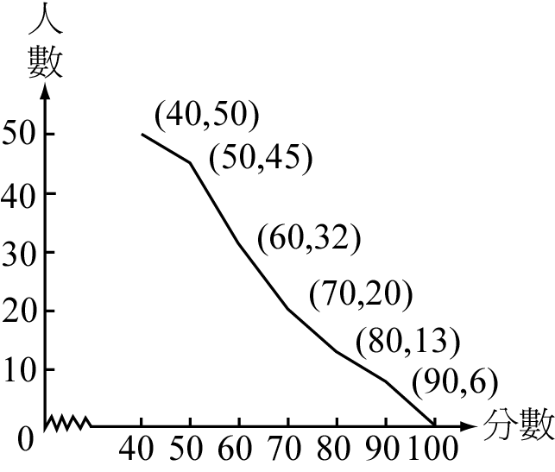

3.一組資料 X 算術平均數$\overline{X}$ ＝12，標準差 S_{X}＝3，另一變量 Y 的資料與變量 X 的資料恆有關係式
Y＝－2X＋5，則Y的標準差 S_{Y}＝ 。

4.一母群體分三層，第一層個數為 2000，第二層個數為 2000，第三層個數為1000，若欲以分層抽樣抽取 200 個樣本，則第二層應抽出 個樣本。

5.有兩粒公正的骰子（每面出現機會相等），其六面的點數為 1，1，2，2，2，3，今同時擲此兩粒骰子，X 表示兩骰子出現的點數和，則 X 的期望值 E（X）＝ 。

6.袋中有 1 個 1 號球，2 個 2 號球，……，n 個 n 號球，……，20 個 20 號球，1≦n≦20，現自袋中任取一球，設每一個球被取到的機會都相等，而取得 n 號球可得（100－n）元，則任取一球的期望值為 元。

7.連續投擲一公正的骰子 36 次，則出現 1 點之次數的期望值為 次。

8.根據統計，在某地方 35 歲的青年，活到 36 歲的機會有 0.995，某 35 歲的青年向保險公司投保 500000 元的一年壽險，而保費為 3000 元，則保險公司獲利的期望值為 元。

9.某校高二學生1000 人，第二次段考數學成績呈常態分配，平均成績 68 分，標準差 8 分,則估計有 人不及格。

三、計算題：23分(要寫計算過程才給分)

1.在公布的滿意度調查中，有 60 ％回答肯定，且在 95 ％信心水準下誤差值為±2 ％，則至少要抽樣多少人才能達到這誤差範圍？(7分)

2.經抽樣得到 50 位學童，統計這 50 位的身高（單位：公分）而得到下面的數據：
身高 | 人數 | 以下累積次數 | 以上累積次數 | 組中點X_{i}
140～150 | 4
150～160 | 10 |  | (2)
160～170 | 15 | (1)
170～180 | 20 |  |  | (3)
180～190 | 1

(一)試求出上列表格中的(1),(2),(3)之值。(6分)
(二)求出這組數據的平均數。(5分)
(三)若這組數據的樣本標準差為,則a＝？(5分)

參考資料

一、經驗法則
若一組數據的樣本平均數為$\overline{x}$,標準差為s,且近似於常態分配,則下列的事實成立
- 大約有68%的觀察數據會落在距離$\overline{x}$為1個標準差的範圍以內,即落在區間〔$\overline{x}$－s，$\overline{x}$＋s〕之內.
- 大約有95%的觀察數據會落在距離$\overline{x}$為2個標準差的範圍以內,即落在區間〔$\overline{x}$－2s，$\overline{x}$＋2s〕之內.
- 大約有99.7%的觀察數據會落在距離$\overline{x}$為3個標準差的範圍以內,即落在區間〔$\overline{x}$－3s，$\overline{x}$＋3s〕之內.

二、信賴區間與信心水準
(一)定量數據:設母群體標準差是σ,樣本數是n且平均數是$\overline{x}$.
(1)90%信心水準的信賴區間是($\overline{x}$－1.645$\frac{σ}{\sqrt{n}}$，$\overline{x}$＋1.645$\frac{σ}{\sqrt{n}}$).
(2) 95%信心水準的信賴區間是($\overline{x}$－1.96$\frac{σ}{\sqrt{n}}$，$\overline{x}$＋1.96$\frac{σ}{\sqrt{n}}$).
(3) 99%信心水準的信賴區間是($\overline{x}$－2.576$\frac{σ}{\sqrt{n}}$，$\overline{x}$＋2.576$\frac{σ}{\sqrt{n}}$).
當母群體標準差不明時,也以樣本標準差s取代σ

(二)定性數據:以$\overset{}{p}$表示抽樣調查n個樣本所得到的同意比率

(1)對母群體同意比率p的90%信心水準的信賴區間是
$(\overset{}{p}−1\text{.}\text{645}\sqrt{\frac{\overset{}{p}(1−\overset{}{p})}{n}},\overset{}{p}+1\text{.}\text{645}\sqrt{\frac{\overset{}{p}(1−\overset{}{p})}{n}}$)

(2)對母群體同意比率p的95%信心水準的信賴區間是
$(\overset{}{p}−1\text{.}\text{96}\sqrt{\frac{\overset{}{p}(1−\overset{}{p})}{n}},\overset{}{p}+1\text{.}\text{96}\sqrt{\frac{\overset{}{p}(1−\overset{}{p})}{n}}$)

(3)對母群體同意比率p的99%信心水準的信賴區間是
$(\overset{}{p}−2\text{.}\text{576}\sqrt{\frac{\overset{}{p}(1−\overset{}{p})}{n}},\overset{}{p}+2\text{.}\text{576}\sqrt{\frac{\overset{}{p}(1−\overset{}{p})}{n}}$)

國立台東高級中學 九十六學年度第二學期 期末考二年級社會組數學科答案卷(A)
適用班級:2~5,2~6 畫答案卡：否 班級: 2~ 姓名: 座號:
一、單選題:每題4分,共12分
1 | 2 | 3

一、填充題：65分
答對格數 | 1 | 2 | 3 | 4 | 5 | 6 | 7 | 8 | 9 | 10
得分 | 10 | 20 | 30 | 36 | 42 | 48 | 53 | 58 | 63 | 65

1. | 2.(1) | 2.(2) | 3. | 4.
5. | 6. | 7. | 8. | 9.

二、計算題：23分(要寫計算過程才給分)
1.(7分)
2.(一)(6分)
(1) , (2) , (3)

(二)平均數為 公分(5分)
(三) a＝ (5分)

